Proyecto Cortometraje Animación

by Diego Muñoz y Mayerly Camargo

PASO 1: Título: No era solo un botón
- Dimensión: 3d
- Duración del corto: 1 minuto
- Género: Comedia.
- Estilo gráfico: Sketch monocromático caricaturesco (dibujo a mano tipo sketch o boceto)
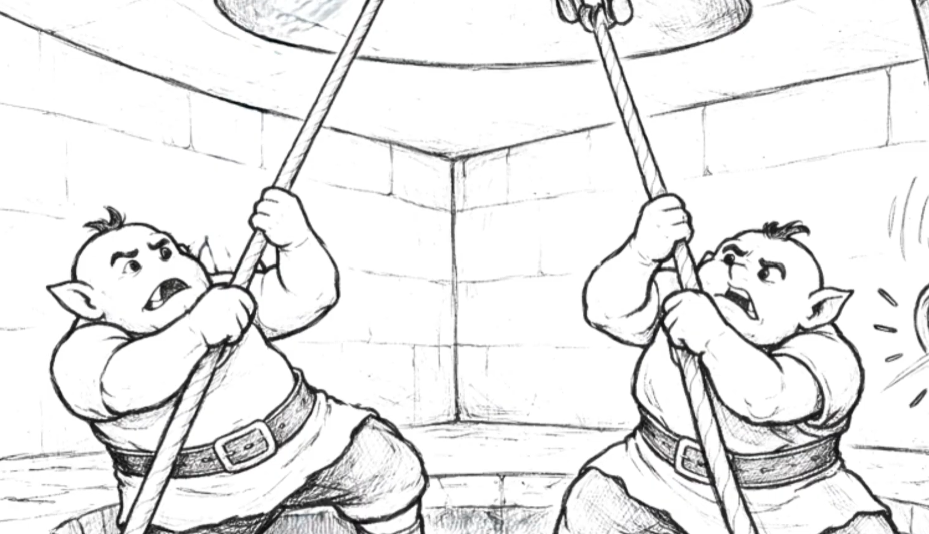
Estilo animado: , Uso de solo escala de grises.

PASO 2: ANÉCDOTA, DERIVA Y ARGUMENTO

- Anécdota:
¿por qué el ascensor se demora tanto en subir?
Deriva narrativa:
Porque la orden o cápsula es transportada a través de unas tuberías y llega a los ogros quienes lo manejan con unos lazos y poleas.

- Argumento:

Inicio:
Un niño llega corriendo al pasillo, pero justo cuando llega al ascensor, las puertas se cierran. Impaciente, presiona el botón del primer piso para llamar nuevamente al ascensor. Sin que él lo sepa, al presionar el botón activa un enorme sistema interno hasta una zona industrial donde dos ogros se encargan de mover el ascensor mediante poleas y cuerdas.

Nudo:
El niño comienza a impacientarse porque el ascensor tarda en llegar y presiona repetidamente el botón.
Cada pulsación genera una nueva orden de “PRIMER PISO”.
Dentro del sistema, el pulpo empieza a lanzar cápsulas sin parar. Las tuberías comienzan a vibrar y los ogros reciben cada vez más órdenes. Las cápsulas se acumulan, los golpean y el sistema termina completamente saturado.

Desenlace:
Después del caos, ocurre un bajón de energía y todo queda en silencio. El niño continúa esperando sin saber qué acaba de provocar.
Finalmente, el ascensor llega y las puertas se abren.
El niño entra tranquilamente. Pero justo después aparecen los dos ogros, agotados y enojados, y también entran al ascensor. Las puertas se cierran y, mientras aparecen los créditos, se escuchan golpes dentro del ascensor.

PASO 3: LISTA DE MATERIALES NECESARIOS

- Nro personajes: (2)

1 niño | 2 ogro antropomórfico
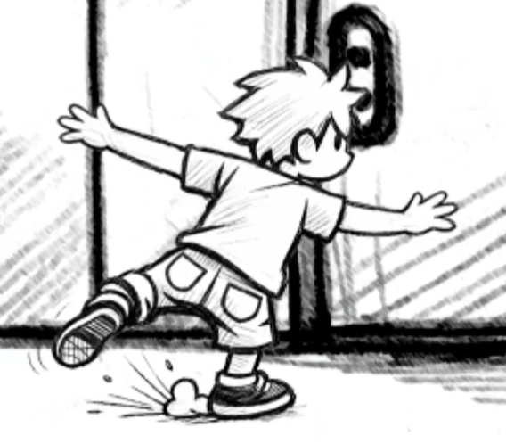 | 

- Escenarios requeridos: (3)
- pasillo del ascensor
- mundo mecanico de tuberias,
- cuarto donde trabajan los 2 ogros

PASO 4: GUIÓN TÉCNICO

Escena | Descripción detallada de la acción | Plano | Tipo de plano | ¿Qué pasa en el plano? | Tiempo | Sonido
1 | Pasillo largo, silencioso y vacío. Al fondo, un ascensor termina de cerrarse. Un niño corre por el pasillo pero llega justo cuando las puertas se cierran. Se detiene frente al panel, molesto. Levanta la mano y presiona el botón de “subir”. La cámara se acerca al dedo presionando el botón hasta hacer un zoom que nos lleva al interior del botón. | 1 | Plano general (plano secuencia corto) | Pasillo largo y vacío. Al fondo, el ascensor se está cerrando. El niño entra en cuadro, corre desesperado hacia él. Llega justo cuando las puertas se cierran por completo. El ascensor se va. La cámara se acerca hasta el siguiente plano. | 6 | - =47 Pasos rápidos del niño  - =46=49Puertas del ascensor cerrándose.  - Frenada /Deslizamiento de zapatos  - =45 Ding tipo campana de ascensor con puertas de ascensor cerrándose
 |  | 2 | Plano detalle | Corte directo al panel de botones. La mano del niño entra en cuadro y presiona el botón de “subir” El botón se hunde con un clic claro y comienza a encenderse en rojo. | 2 | - =31 Click botón presionado.
 |  | 3 | Primerísimo primer plano / transición | La cámara se acerca lentamente al botón encendido que brilla, y mientras se acerca aumenta la intensidad hasta que el brillo ocupa todo el cuadro. Fade in que nos lleva al interior del botón y da inicio al mundo interno del ascensor. | 4 | - Woosh inmersivo al interior del botón.

Escena | Descripción detallada de la acción | Plano | Tipo de plano | ¿Qué pasa en el plano? | Tiempo | Sonido
2 | Se observa un mecanismo dispensador de capsulas, se ve que una capsula es dispensada en la tuberia. La cápsula viaja a gran velocidad por una red compleja de tuberías metálicas que se cruzan y se curvan. El entorno es mecánico, ruidoso y caótico. Nos enfocamos en una tubería específica por la que continúa la cápsula de “subida” | 4 | Plano medio corto | Se ve la maquina dispensadora de cápsulas, se dispensa una capsula en las tuberías | 4 | - Succión o transición de tubería.  - Sonido de máquina dispensadora
 |  | 5 | POV de cápsula | Vemos desde el punto de vista de la cápsula avanzando a toda velocidad dentro de una tubería. La cápsula sube, baja y gira bruscamente por el sistema interno. | 3 | - Viento Fuerte con eco  - =12 Fricción de cápsula viajando por tubería con eco  - =13 =16=33Vibración metálica de tubería con eco
 |  | 6 | Plano general interior | Vista general del sistema de tuberías: al menos cinco tuberías visibles cruzándose. Solo una de ellas vibra ligeramente indicando el paso de la cápsula por dentro. | 3 | - =10Fricción de cápsula moviéndose por tubería con eco  - =16=33=11Vibración metálica de tubería con eco
 |  | 7 | POV | Volvemos al POV de la cápsula dentro de la tubería. Al fondo comienza a aparecer una luz blanca intensa que indica la salida. Fade out. | 3 | - Viento Fuerte con eco  - Fricción de cápsula viajando por tubería con eco  - Vibración metálica de tubería con eco  - =20 Whoosh de salida de cápsula

Escena | Descripción detallada de la acción | Plano | Tipo de plano | ¿Qué pasa en el plano? | Tiempo | Sonido
3 | La cápsula llega a una zona industrial. Dos ogros musculosos está durmiendo, y llega una cápsula por la tubería, golpea a uno de ellos en la cabeza y este despierta, se ve un listado de ordenes tachadas y se ve como se agrega la nueva orden a la lista. | 8 | Plano general interior | Vemos dos ogro durmiendo en el piso | 4 | - Ronquidos fuertes  - =27=33=35Sonido industrial de poleas girando, cuerdas tensándose, engranajes pesados
 |  | 9 | Plano medio / acción | Se escucha venir algo a gran velocidad. Una cápsula sale disparada y golpea en la cabeza de uno de los ogros, que se despierta por el impacto, se levanta, se masajea el golpe, hace ruidos vocales fuertes como hablando, el otro ogro despierta y discuten entre los dos de manera inteligible. | 2 | - =17 Whoosh de salida de cápsula  - Golpe metálico seco de cápsula contra la cabeza  - Gruñido / quejido del ogro  - Vocalización caricaturesca de ogro enojado (inteligible)  - Vocalización caricaturesca de dos ogros discutiendo enojados de manera inteligible.
 |  | 10 | Plano detalle | Aparece una pantalla con el título “TAREAS” . La pantalla muestra las órdenes anteriores tachadas y aparece una nueva orden: SUBIR. | 2 | - Beep electrónico al encenderse la pantalla. Sonido digital de notificación.
 |  | 11 | Plano general | Se ve la pantalla dividida, en el lado izquierdo Se ven a los ogros jalando una cuerda , mientras al lado derecho se ve el ascensor subiendo | 3 | - Esfuerzo / gruñido del ogro como haciendo fuerza, respiraciones forzadas.  - =33 =35=19 Sonido industrial de poleas girando, cuerdas tensándose, engranajes pesados

Escena | Descripción detallada de la acción | Plano | Tipo de plano | ¿Qué pasa en el plano? | Tiempo | Sonido
4 | Regresamos al pasillo. El niño espera impaciente. Mira el ascensor, mira el botón. Pierde la paciencia y empieza a presionar el botón repetidamente, una y otra vez, sin parar. | 12 | Plano general | Se ve al niño esperando el ascensor, al lado derecho superior aparece un reloj de pared 2D que gira 4 vueltas. | 2 | - Tic tac del reloj
 |  | 13 | primer plano | Se ve la cara del niño haciendo gestos de estrés y molestia. | 2 | - Suspiro de cansancio
 |  | 14 | Plano detalle | Se ve el pie del niño moviéndose impacientemente | 3 | - Sonido del zapato contra el piso
 |  | 15 | Plano detalle | Corte directo al panel de botones. La mano del niño entra en cuadro y presiona el botón de “subir” varias veces El botón se hunde con un clic claro y comienza a encenderse en rojo. | 2 | - =5 Clics mecánicos del botón repetidos que se aceleran progresivamente al ser presionado.

Escena | Descripción detallada de la acción | Plano | Tipo de plano | ¿Qué pasa en el plano? | Tiempo | Sonido
5 | Zona de los ogros. Las cápsulas comienzan a llegar en exceso. Los ogros intentan seguir trabajando, pero las cápsulas los golpean, los empujan y los estresan y ellos jalan las poleas con furia. | 16 | Plano general | Se ve la pantalla dividida, en el lado izquierdo Se ve a los ogros jalando una cuerda, mientras al lado derecho se ve el ascensor subiendo | 3 | - Esfuerzo / gruñido del ogro como haciendo fuerza, respiraciones forzadas.  - =19=27Sonido industrial de poleas girando, cuerdas tensándose, engranajes pesados
 |  | 17 | Plano general interior | La tubería comienza a temblar violentamente por la enorme cantidad de cápsulas que vienen en su interior. El entorno vibra. Salen 2 cápsulas de la tubería. | 4 | - =11 =13=16 Vibración grave de tubería que va en aumento.  - =19=27=33 Sonido industrial de poleas girando, cuerdas tensándose, engranajes pesados  - Retumbes metálicos dentro de la tubería, traqueteo constante.  - Sonido Woosh de salida de varias cápsulas.
 |  | 18 | Primer plano / acción | Vemos de cerca a los ogros. Las cápsulas comienzan a golpearlos repetidamente en la espalda y la cabeza haciéndolos tambalear. | 3 | - Golpe metálico seco de cápsula contra la cabeza  - Gruñido / quejido del ogro  - Vocalización caricaturesca de ogro enojado (inteligible)  - Vocalización caricaturesca de dos ogros discutiendo enojados de manera inteligible.
 |  | 19 | Plano detalle | Llegan nuevas tareas sin parar al tablero, todas marcadas como “Subir”, sobre escribiéndose y saturando la pantalla. Hasta que se apaga repentinamente | 3 | - Pitidos digitales descontrolados, alertas superpuestas.  - Error continuo al saturarse el sistema.  - Bajón de energía, Máquinas apagándose

Escena | Descripción detallada de la acción | Plano | Tipo de plano | ¿Qué pasa en el plano? | Tiempo | Sonido
6 | Pasillo del ascensor. Se escucha el “Ding” característico: el ascensor ha llegado. Las puertas se abren. El muchacho entra tranquilo. De repente, se oyen pasos pesados. Los ogros, visiblemente enojados y agotados, entran detrás de él. Las puertas se cierran. | 20 | Plano general | El niño está de pie frente al ascensor esperando. Suena el ding y las puertas del ascensor se abren lentamente. El niño entra al ascensor. Se hace un breve silencio. Luego se oyen pasos pesados: entran los ogros. Las puertas se cierran. Inmediatamente comienzan los golpes dentro del ascensor mientras aparecen los créditos y la cámara vibra sutilmente. | 4 | - =4 Ding tipo campana de ascensor.  - =49 =2Deslizamiento metálico generado por la apertura de puertas del ascensor.  - =1Pasos de niño  - Pasos graves y pesados de ogro.  - =2=46 Deslizamiento metálico generado por el cierre de puertas del ascensor.  - Golpes sordos rítmicos  - Vibración grave constante.

PASO 5: UNA VIÑETA DE CADA PLANO
Una viñeta es cada movimiento sin que cambie la cámara.

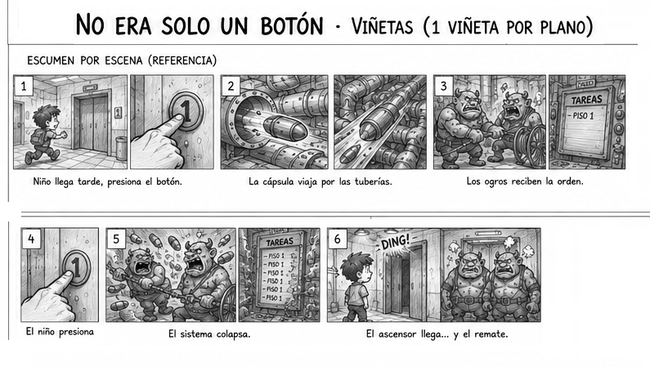

PASO 6: STORYBOARD COMPLETO

